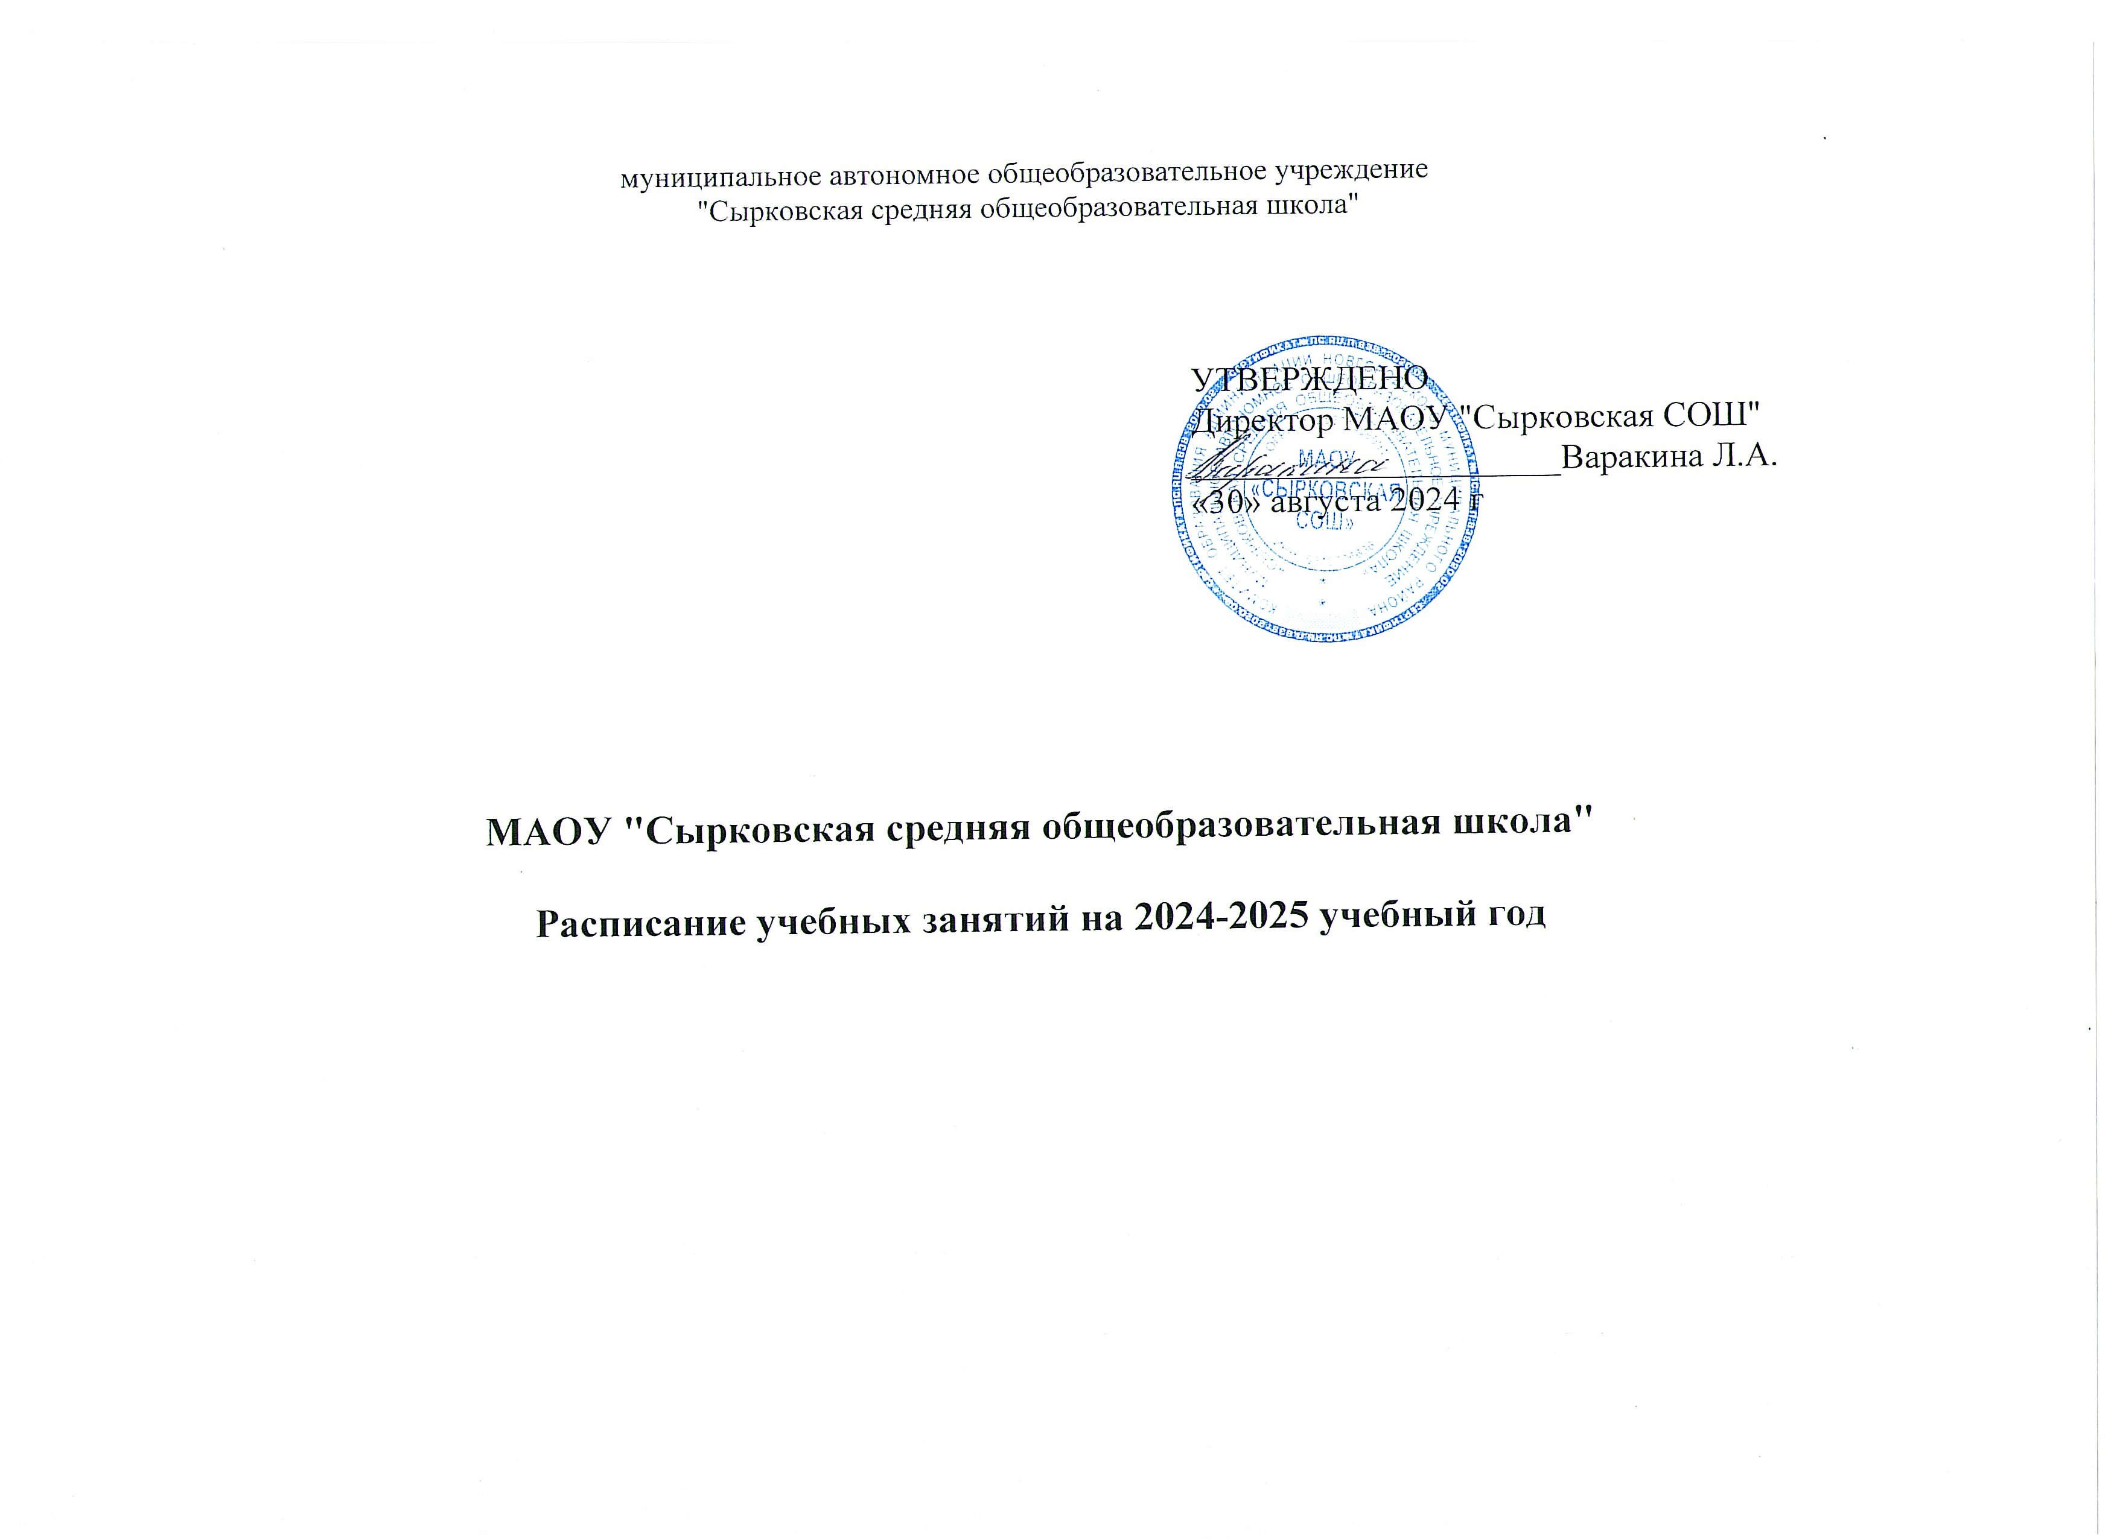

**10 класс**

|  |  |  |  |  |
| --- | --- | --- | --- | --- |
| понедельник | вторник | среда | четверг | пятница |
| **Разговоры о важном** |  |  | **Россия-мои горизонты** | английский язык |
| русский язык | обществознание | информатика | английский язык | обществознание |
| биология | английский язык | русский язык | история | алгебра |
| физкультура | обществознание | физкультура | история | алгебра |
| поварское дело | алгебра | обществознание | геометрия | география |
| литература | алгебра | статистика | физкультура | физика |
| геометрия | химия | физика | геометрия | **Кулинария (теория)** |
| ОБЗР | инд. проекты | литература | литература |  |
| **Кулинария (производственное обучение)** |  |  |  |  |
| **Кулинария (производственное обучение)** |  |  |  |  |

**11 класс**

|  |  |  |  |  |
| --- | --- | --- | --- | --- |
| понедельник | вторник | среда | четверг | пятница |
| **Разговоры о важном** | **Кулинария (теория)** | английский язык | **Россия-мои горизонты** |  |
| история | русский язык | геометрия | история | география |
| алгебра | литература | геометрия | русский язык | алгебра |
| алгебра | физкультура | физкультура | химия | литература |
| информатика | геометрия | биология | физкультура | поварское дело |
| физика | физика | обществознание | обществознание | алгебра |
| ОБЗР | обществознание | обществознание | статистика | деловая речь |
|  | английский язык |  | литература | английский язык |
|  |  |  | **Кулинария (производственное обучение)** |  |
|  |  |  | **Кулинария (производственное обучение)** |  |
|  |  |  |  |  |